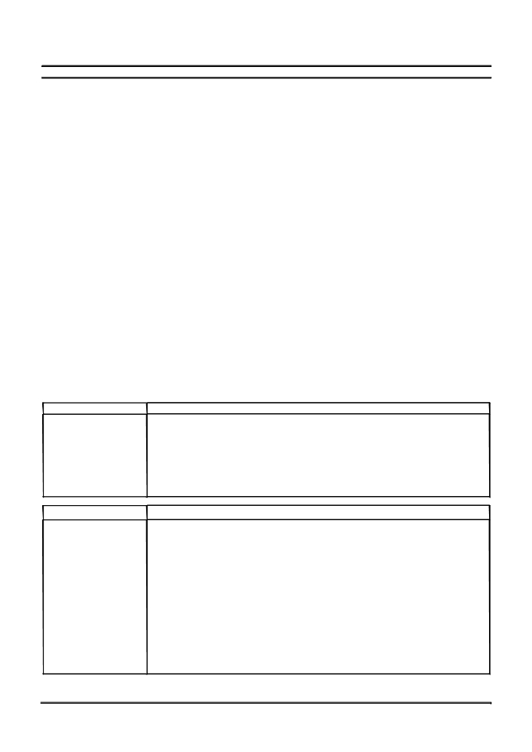

14 iš 24
RIBOTO NAUDOJIMO
(iki teisėtai atskleidžiant vokus, kuriuose yra valstybinio brandos egzamino užduoties ar jos dalies turinys)
2009 m. INFORMACINIŲ TECHNOLOGIJŲ VALSTYBINIO BRANDOS EGZAMINO UŽDUOTIS 091INVU0
II. PRAKTINĖS UŽDUOTYS
Trukmė - 90 min.
1. Mainai
Maksimalus vertinimas - 25 taškai
Dvi valstybės, Gilija ir Eglija, pagal mainų programą keičiasi dviem studentais. Kiekvienas iš jų išvykdamas gali pasiimti ne daugiau kaip 3000 vertės savo valstybės pinigų (gilai ir eglai) sumą, kurią nuvykęs iškeičia kitos valstybės valiuta. Šiose valstybėse cirkuliuoja tik metaliniai pinigai įvairių nominalų monetos. Pinigų perkamoji galia vienoda, tačiau monetų nominalai skiriasi. Parašykite programą, kuri skaičiuotų, kiek kokių monetų gaus kiekvienas studentas ir kiekvieno studento iškeistų monetų kiekį. Keitimo sąlyga - mažiausias galimas skaičius monetų.
Duomenys pateikiami tekstiniame faile U1.txt. Pirmoje eilutėje nurodoma, kiek monetų nominalų yra Gilijos valstybėje, antroje - mažėjančiai (mažėjimo tvarka) išvardijami monetų nominalai, trečioje - mažėjančiai (mažėjimo tvarka) išvardijami Gilijos valstybės studento turimų nominalų monetų skaičiai. Nulis reiškia, kad to nominalo monetos studentas neturi. Kitose trijose eilutėse pateikiami analogiški duomenys apie Eglijos valstybės studento turimus pinigus. Monetų nominalų skaičius n (1 <= n <= 50) kiekvienoje valstybėje gali būti skirtingas.
Rezultatai pateikiami tekstiniame faile U1rez.txt. Pirmiausia spausdinama, kiek kokių Eglijos valstybės monetų (nominalų mažėjimo tvarka) gaus Gilijos valstybės studentas išsikeitęs pinigus. Spausdinama po du skaičius eilutėje: monetos nominalas ir kiek to nominalo monetų gaus studentas. Jeigu studentas negaus nė vienos kurio nors nominalo monetos, tada spausdinamas nulis. Atskiroje eilutėje spausdinamas iškeistų monetų kiekis. Kitose eilutėse analogiškai spausdinami Eglijos valstybės studento pinigų keitimo rezultatai. Skaičiai skiriami vienu tarpu.
Duomenų failo pavyzdys Paaiškinimas
6 Gilijos valstybėje yra šešių nominalų monetos
10 7 6 4 3 1 Gilijos valstybės monetų nominalų sąrašas
10 0 8 4 3 0 Gilijos valstybės studento turimos monetos pagal nominalus
4 Eglijos valstybėje yra keturių nominalų monetos
8 6 4 1 Eglijos valstybės monetų nominalų sąrašas
1 1 50 0 Eglijos valstybės studento turimos monetos pagal nominalus

Rezultatų failo pavyzdys Paaiškinimas

8 21
6 0
4 1
1 1
23
10 21
7 0
6 0
4 1
3 0
1 0
22
Gilijos valstybės studentas kitoje valstybėje gaus 8 eglų nominalo 21 monetą,
6 eglų nominalo monetų negaus,
4 eglų nominalo - vieną monetą,
1 eglo nominalo - vieną monetą,
Iš viso gaus 23 Eglijos monetas.
Eglijos valstybės studentas kitoje valstybėje gaus 10 gilų nominalo 21 monetą, 7 gilų nominalo monetų negaus,
6 gilų nominalo monetų negaus,
4 gilų nominalo - vieną monetą,
3 gilų nominalo monetų negaus,
1 gilo nominalo monetų negaus,
Iš viso gaus 22 Gilijos monetas.

RIBOTO NAUDOJIMO

(iki teisėtai atskleidžiant vokus, kuriuose yra valstybinio brandos egzamino užduoties ar jos dalies turinys)

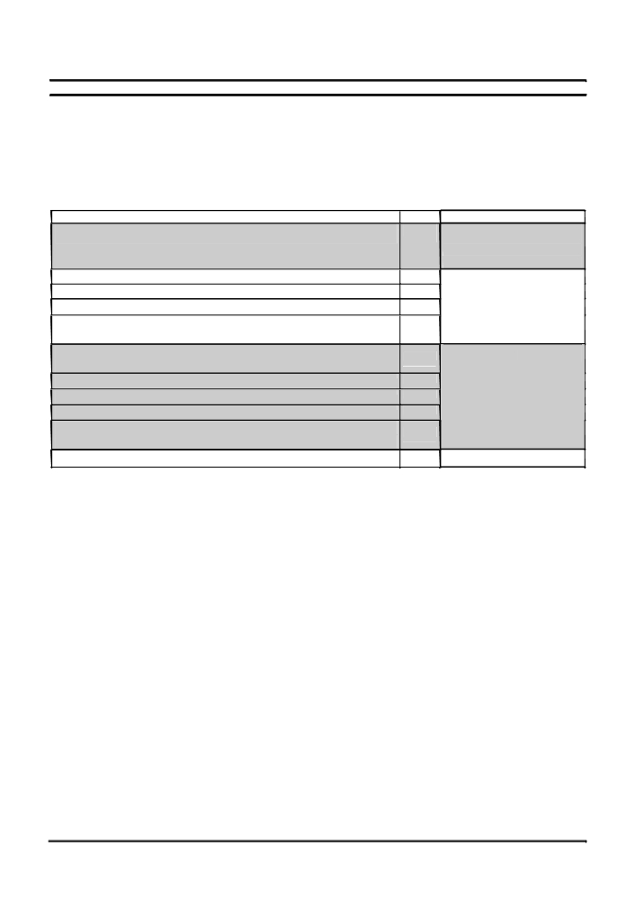

15 iš 24
RIBOTO NAUDOJIMO
(iki teisėtai atskleidžiant vokus, kuriuose yra valstybinio brandos egzamino užduoties ar jos dalies turinys)
2009 m. INFORMACINIŲ TECHNOLOGIJŲ VALSTYBINIO BRANDOS EGZAMINO UŽDUOTIS 091INVU0
Nurodymai:
1) Programoje būtinai naudokite vienmačius sveikųjų skaičių masyvus.
2) Programoje neturi būti sakinių, skirtų darbui su ekranu.
3) Parašykite funkciją, kuri skaičiuotų, kokią sumą pinigų keičia studentas. Programos vertinimas
Vertinimo kriterijai Taškai Pastabos
Testai. 20 Visi taškai skiriami, jeigu
programa pateikia teisingus
visų testų rezultatus.

Teisingai skaitomi duomenys iš failo.
Teisingai pateikiami rezultatai.
Teisinga studento turimos pinigų sumos skaičiavimo funkcija.
Teisingos procedūros ir funkcijos, jeigu jų yra, ir pagrindinė programa.
Sukurtas vienmačio masyvo duomenų tipas (tipai) ir aprašyti
kintamieji.
Sukurta studento turimos pinigų sumos skaičiavimo funkcija. Prasmingai pavadinti kintamieji.
Komentuojamos programos dalys, laikomasi rašybos taisyklių.
Išlaikomas vientisas programos rašymo stilius, nėra sakinių, skirtų darbui su ekranu.
Iš viso taškų
JUODRAŠTIS

RIBOTO NAUDOJIMO
7
5
3
5

1
1
1
1
1
25
Vertinama tada, kai
neskiriama taškų už testus.

Visada vertinama.

(iki teisėtai atskleidžiant vokus, kuriuose yra valstybinio brandos egzamino užduoties ar jos dalies turinys)

